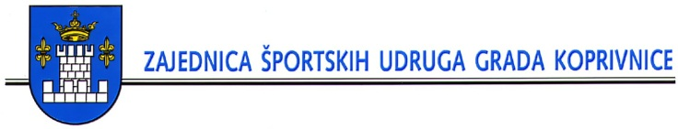


Upute za plaćanje aktivnosti u Maloj sportskoj školi

Poštovani roditelji,
molimo vas da nalog za plaćanje aktivnosti za svaki mjesec u “Maloj sportskoj školi“ ispunite prema priloženom primjeru.
Platitelj: Ime i prezime roditelja, adresa
Primatelj: Zajednica športskih udruga grada Koprivnice, Mihovila Pavleka Miškine 12, 48000 Koprivnica
Iznos: prema navedenom cjeniku
Model: 00
IBAN: HR7923860021100510408
U poziv na broj: 10-2018 (tekući mjesec-tekuća godina)
U opis plaćanja: upišite ime i prezime djeteta te OIB roditelja koji plaća članarinu; aktivnost ili aktivnosti koje dijete polazi (npr. Bebe-ribe) za tekući mjesec-tekuća godina (npr. 10-2017)

Pune članarine uplaćuju se za mjesec listopad i studeni 2018. te za veljaču, ožujak, travanj i svibanj 2019.
Za mjesec prosinac i siječanj uplaćuje se jedna članarina zbog pauze za zimski odmor djece od 24.12.2018. do 13.01.2019.
Za rujan 2017. i lipanj 2019. se ne uplaćuje članarina. Rujan je gratis radi početka rada, a u lipnju ćemo imati sve nadoknade za propuštene termine zbog zauzetosti dvorane, bazena ili nečeg sličnog.

Posebne napomene:
- Školska godina u Maloj sportskoj školi traje od 24.09.2018. (za aktivnosti u dvorani) te od 29.09.2018. (za aktivnosti na bazenima „Cerine“) do 07.06.2019.
- Igre na ledu za djecu školske dobi provoditi će se 27, 28, 29 i 30.12. 2018. i 02, 03, 04, 06, 01.2019.
- Igre na ledu za djecu predškolske dobi provoditi će se tijekom siječnja 2019.
- Škola skijanja i snowboarda na Rogli, Slovenija provoditi će se od 02. – 06.01.2019.

S poštovanjem,
Predsjednica
Zajednice športskih udruga grada Koprivnice:
Jasmina Stričević

